Aktivita „POHYBOM SI MA NÁJDI“

Pohybová aktivita je zameraná na pohyb v otvorenej prírode s prvkami orientácie a je určená pre všetky vekové kategórie a skupiny, ktoré majú radi dobrodružstvo, zábavu a aktívny pohyb.
Napríklad:
- Pre jednotlivcov, ktorí chcú ísť do prírody aktívne sa hýbať a pritom chcú mať i náplň a cieľ prečo za pohybom vyraziť.
- Pre školákov a študentov, ako náhrada telesnej výchovy v karanténe. Učiteľ kontaktuje žiakov, poskytne im pokyny, získa spätnú väzbu v podobe odovzdaného hesla, ktoré študenti zozbierali v prírode. Študenti pošlú selfie fotografiu učiteľovi aspoň z jedného navštíveného kontrolného stanovišťa.
- Pre rodičov s deťmi, ako náplň vychádzky v prírode, keď sa do hľadania kontrolných stanovíšť zapája celá rodina.
Úlohou je navštíviť všetky kontrolné stanovištia (ďalej len KS) v teréne, ktoré sú zakreslené na mape. Každé KS je v teréne označené takto:
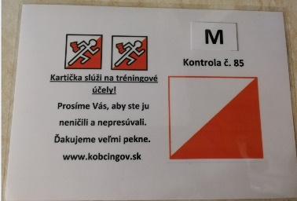

KS má svoj kód a písmeno. Číselný kód (napr.82) slúži na potvrdenie správnosti nájdenia KS v teréne, nakoľko sa v teréne nachádzajú i iné KS a nie vždy ste si istý, či ste na správnom KS. Po nájdení KS pomocou mapy si odfoťte alebo zapíšte písmeno, ktoré sa na KS nachádza. Doma ho vpíšte do tejto tabuľky a pošlite výsledné heslo na tento mail: ewka.farkasova@gmail.com. Účastníci kurzu budú odmenení pamätnými predmetmi.
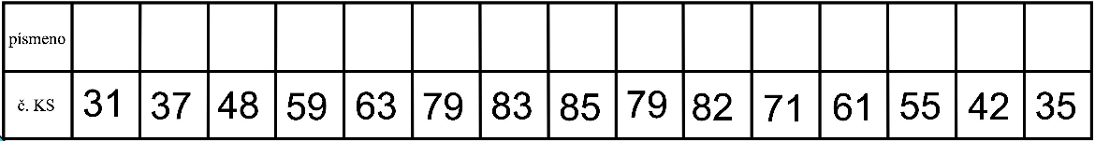

Začiatok orientácie (začiatok aktivity alebo štart) je na parkovisku pred kinom Mier. Štart je na mape označený fialovým trojuholníkom S1 v priestore parkoviska.
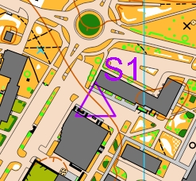 Pohyb medzi KS je ľubovoľný bez časového limitu.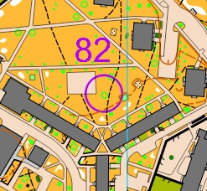
Mapu si môžete stiahnuť na tomto webe, doma vytlačiť a ísť s mapou do terénu: http://kobcingov.sk/pohybom-si-ma-najdi/
Pre milovníkov digitálnych technológií máme aplikáciu, pomocou ktorej, mapu s KS nemusíte tlačiť, ale si ju stiahnete do mobilu alebo tabletu (funguje na operačný systém android a windows, nie na iphone) a pomocou vášho zariadenia KS v teréne nájdete. Obrovskou výhodou mobilnej aplikácie je, že po zapnutí GPS systému vám aplikácia ukazuje váš pohyb, čím vás bezpečne dostane na KS. Ako na to?:
1.Aktivujte internet vo vašom mobile
2.Zadajte do vyhľadávača google www.openorienteering.org
3.mierne zrolujte stránku a vyberte si Download pre vaše zariadenie, napr. 0.9.2 APK for Android a nainštalujte si aplikáciu do telefónu
4. Z nášho webu (http://kobcingov.sk/pohybom-si-ma-najdi/ ) si stiahnite súbory pre aplikáciu OOM (open orienteering mapper), najprv do vášho počítača, kde si súbory vo vytvorenom priečinku rozbalíte a potom si súbory pomocou kábla prehodíte do vášho telefónu, do priečinku, ktorý si v zložke MOJE SÚBORY vytvoríte pod názvom „oomapper“
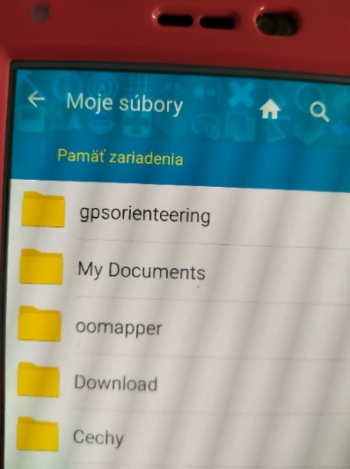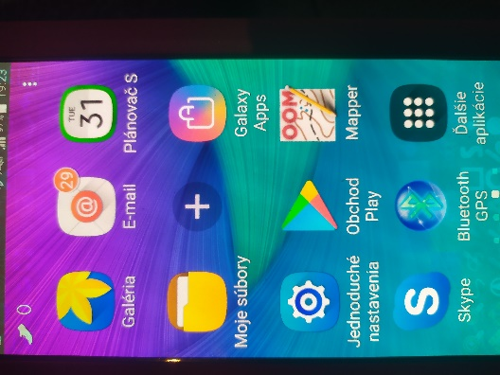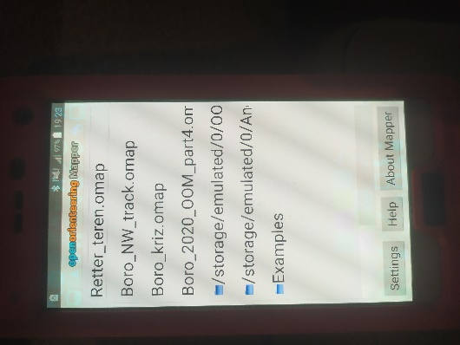
5.Potom otvorte aplikáciu v telefóne a zadajte cestu k súboru OOM, ktorý ste si do aplikácie uložili. Uložili ste si tri súbory (OOM, jpg, jgw). Pomocou aplikácie otvorte súbor OOM.
6.Keď súbor a aplikáciu otvoríte, zobrazí sa mapa. Najprv zapnite na svojom telefóne centrálnu GPS a potom zapnite GPS v aplikácií OOM (na hornej lište ikona dvoch šípiek). Ak to správne urobíte, tak biela a červená šípka sa aktivuje a na spodnej lište sa tiež sivý kríž a sivá šípka zmenia na farebné.
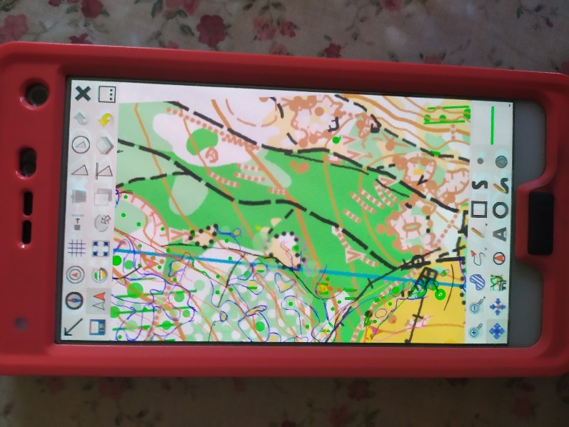
7.Takto aktivujte zariadenie, keď ste už v priestore mapy. Chvíľu to potrvá, kým sa GPS chytí. Zistite to tak, že na spodnej lište kliknete na druhý kríž z ľava. To je tiež funkcia, ktorú budete využívať najviac. Zabezpečí totiž, že váš obraz sa posunie do centra pozície, v ktorej sa nachádzate. Na vašej pozícií sa objaví červené koliesko a kríž. To je vaša poloha a môžete plánovať akým smerom pôjdete hľadať KS. Môžete vyraziť a GPS sa pohne s vami.
8.Potrebujte ešte poznať tieto funkcie:
Spodná lišta ikony + a – slúžia na priblíženie obrazu, dá sa i dvoma prstami od seba alebo k sebe
Spodná lišta prvý kríž z ľava, po stlačení posúvate celým obrazom
Horná lišta v pravo celkom v rohu je čierny kríž na ukončenie aplikácie

V prípade technickej pomoci ma kontaktujte na čísle 0915 283 714
Všetky súbory a aplikácie na stiahnutie sú zdarma. Pokiaľ sa vám táto aktivita páči a chceli by ste podporiť podobné aktivity v ďalších častiach mesta, môžete nám ľubovoľný finančný príspevok zaslať na náš klubový účet KOB Čingov: IBAN SK49 0200 0000 0036 5145 7753
Ďakujeme a prajeme príjemnú zábavu.

